DÍZIMOS E OFERTAS | A OFERTA ABEL E CAIM

*postado por tia quelly*[*CANTORA QUELLY SILVA*](https://www.blogger.com/profile/02024209691440387189)

A OFERTA DE ABEL

Sabemos que a trágica história de Caim e Abel tem vária aplicações, principalmente se formos falar da inveja... Mais aqui nesse momento, vamos utilizá-la para ensinar às crianças sobre dízimos e ofertas, principalmente como é importante dar o melhor que temos! A bíblia nos conta a história de dois irmãos, Caim e Abel, ambos irmãos foram apresentar suas ofertas à Deus, vejamos o que diz a Bíblia em Gênesis 4: 3,4 e 5.

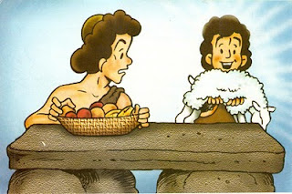

(...) Trouxe Caim do fruto da terra uma oferta ao Senhor. 4 Abel também trouxe dos primogênitos das suas ovelhas, e da sua gordura. Ora, atentou o Senhor para Abel e para a sua oferta, 5 mas para Caim e para a sua oferta não atentou.

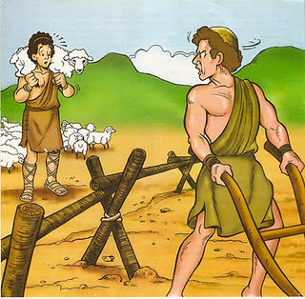

Crianças, aqui temos duas ofertas...

1- A oferta de Caim: Que era lavrador e trouxe alguns do fruto da terra...

Será que Caim ofereceu a Deus o melhor de sua colheita? Será que foi lindas frutas, verduras e legumes?

OU SERÁ QUE FOI RESTO???

2- A oferta de Abel: A bíblia diz que Abel ofereceu a Deus a sua melhor ovelha!!!

Abel sacrificou um animal, oferecendo-o ao Senhor!!!

A BÍBLIA FALA DE QUE DEUS RECEBEU A OFERTA DE ABEL PORÉM NÃO RECEBEU A OFERTA DE CAIM...

**FIQUE ATENTO POIS QUANDO UMA PESSOA FAZ QUALQUER COISA DIZENDO QUE É PARA DEUS, MAIS EM SEU CORAÇÃO ESTA PESSOA DESEJA APARECER PARA OS HOMENS, NÃO ADIANTA POR DEUS NÃO RECEBE! ESTA OFERTA NÃO VALE DE NADA... POR ISSO QUE A OFERTA DE UMA CRIANÇA É TÃO PRECIOSA POIS EXISTE SINCERIDADE E PUREZA NELA!**

[](https://blogger.googleusercontent.com/img/b/R29vZ2xl/AVvXsEgI4tfIVqSN-2vO7J-TIQXKiiSuccQygZPwmFVXZ6asw_qQalBlzRRBk9yikYlQlCVMe9lQdcOndhLz9veLvlOtbW2JWkuZpLNWOAPA7YrfMYmZhocZHwCenz6ZQ48I37BWFRc-LEwthfqi/s1600/ebf-ilha-do-bispo.jpg)

Não adianta tentarmos agradar a Deus, somente com aparência religiosa. Deus conhece nossa real intenção e não receberá nossa oferta...

Vamos ofertar ao Senhor o nosso melhor!!!

Antes de encerrar esta mensagem gostaria fazer uma breve análise sobre a importância da oferta e como Deus se agrada quando o adoramos com os nossos bens... Quando lemos sobre a história de Caim e Abel devemos atentar que estamos lendo sobre a primeira família, sobre os primeiros filhos de Adão e Eva, não havia templos, igrejas, religião, pastores, nem sacerdote, tendas, etc... Não havia nada disso!

Ali eram apenas dois homens, cada um trabalhando em sua profissão, Abel era pastor de ovelhas e ou outro era lavrador, cuidava da terra, ambos vieram ofertar a Deus com o fruto do seu trabalho, na Bíblia não relata que Deus pediu ou ordenou, mais por uma questão de gratidão eles ofertam a Deus!